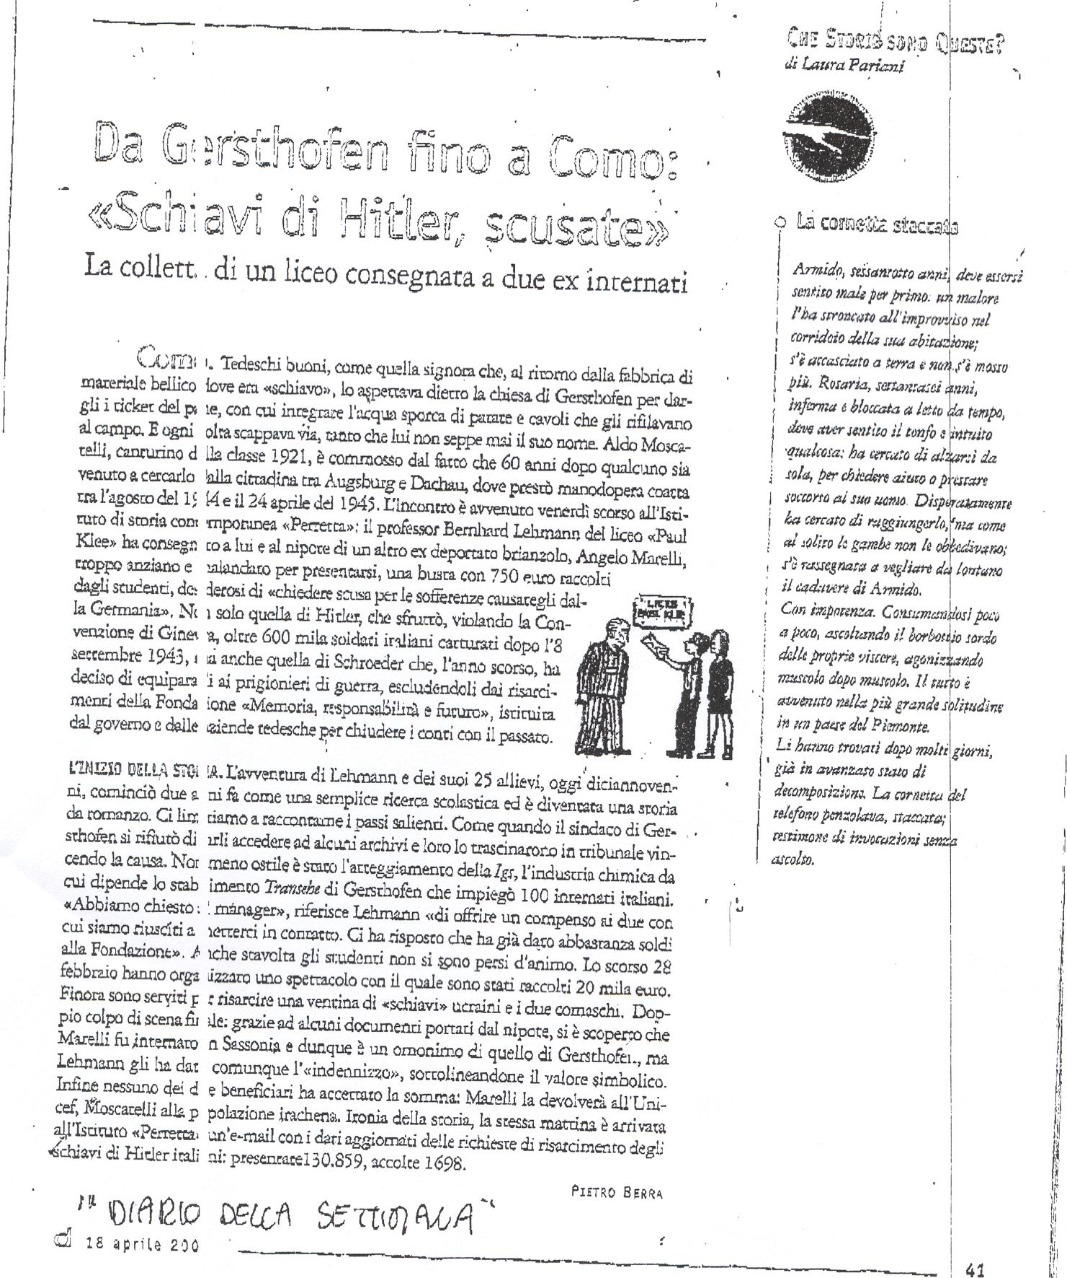

Bericht über das Engagement des PKG für die IMIs in einer italienischen Zeitung
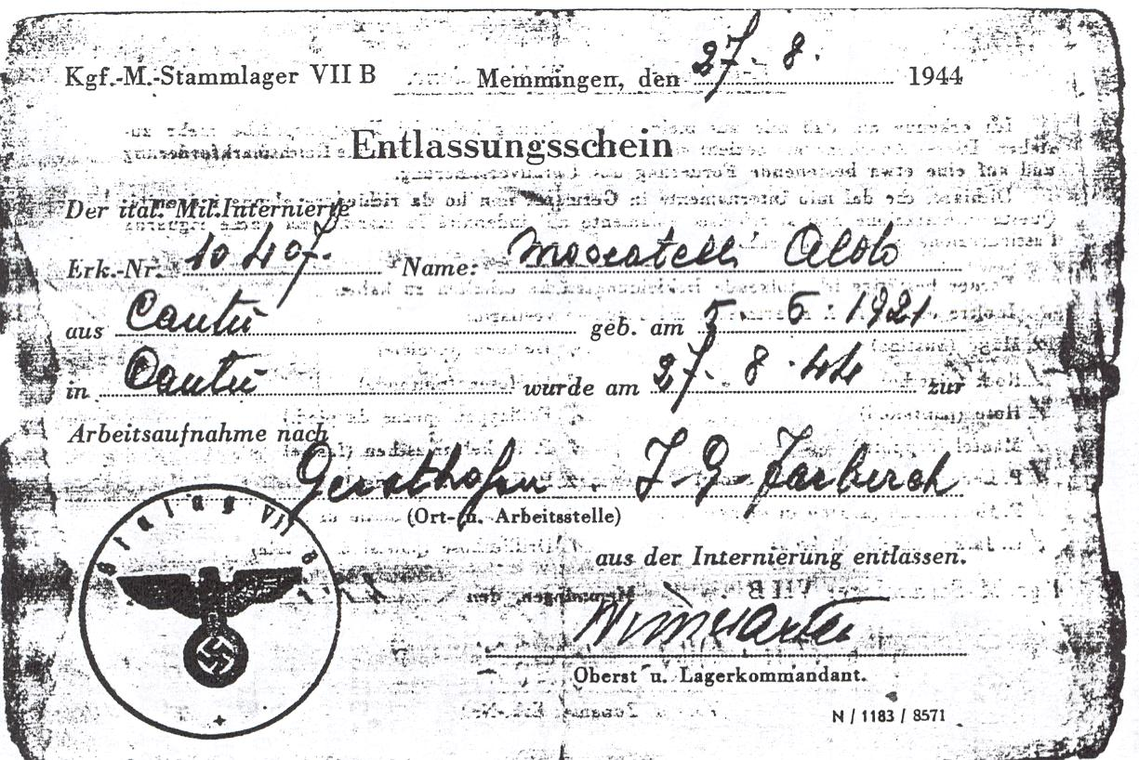

Entlassung Aldo Moscatellis aus dem Militärinterniertenstatus und Übernahme in das zivile Arbeitsverhältnis am 27.08.1944. Am Zwangsarbeiterstatus änderte dies wenig, allerdings durften sich die Arbeiter ab diesem Zeitpunkt freier bewegen, schließlich kamen sie in das Sammellager in Augsburg in der Schönbachstraße (heutige Kläranlage)
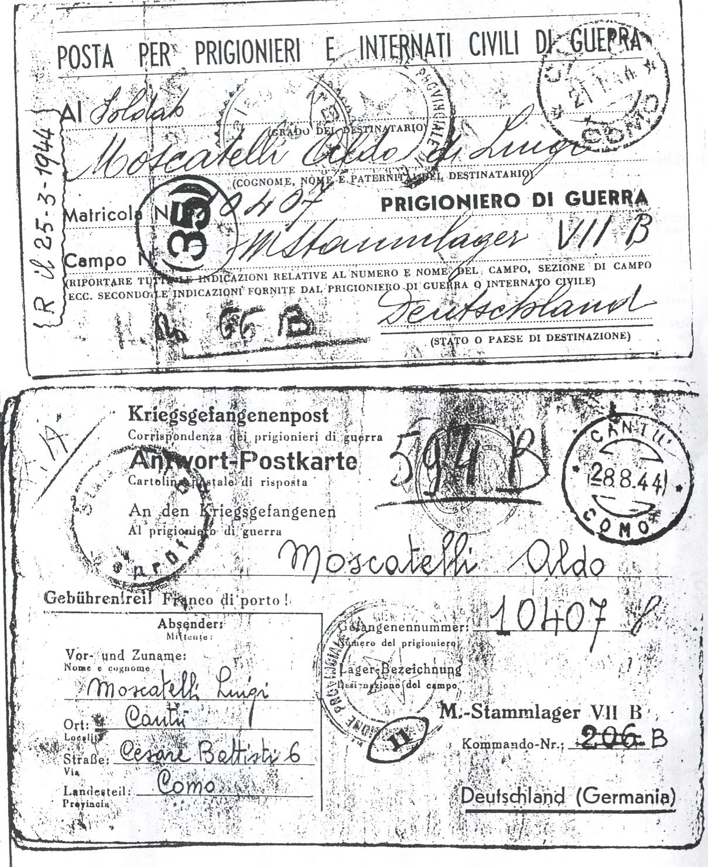

Post für Aldo Moscatelli ins Stalag VII B in Memmingen durch seinen Bruder Luigi 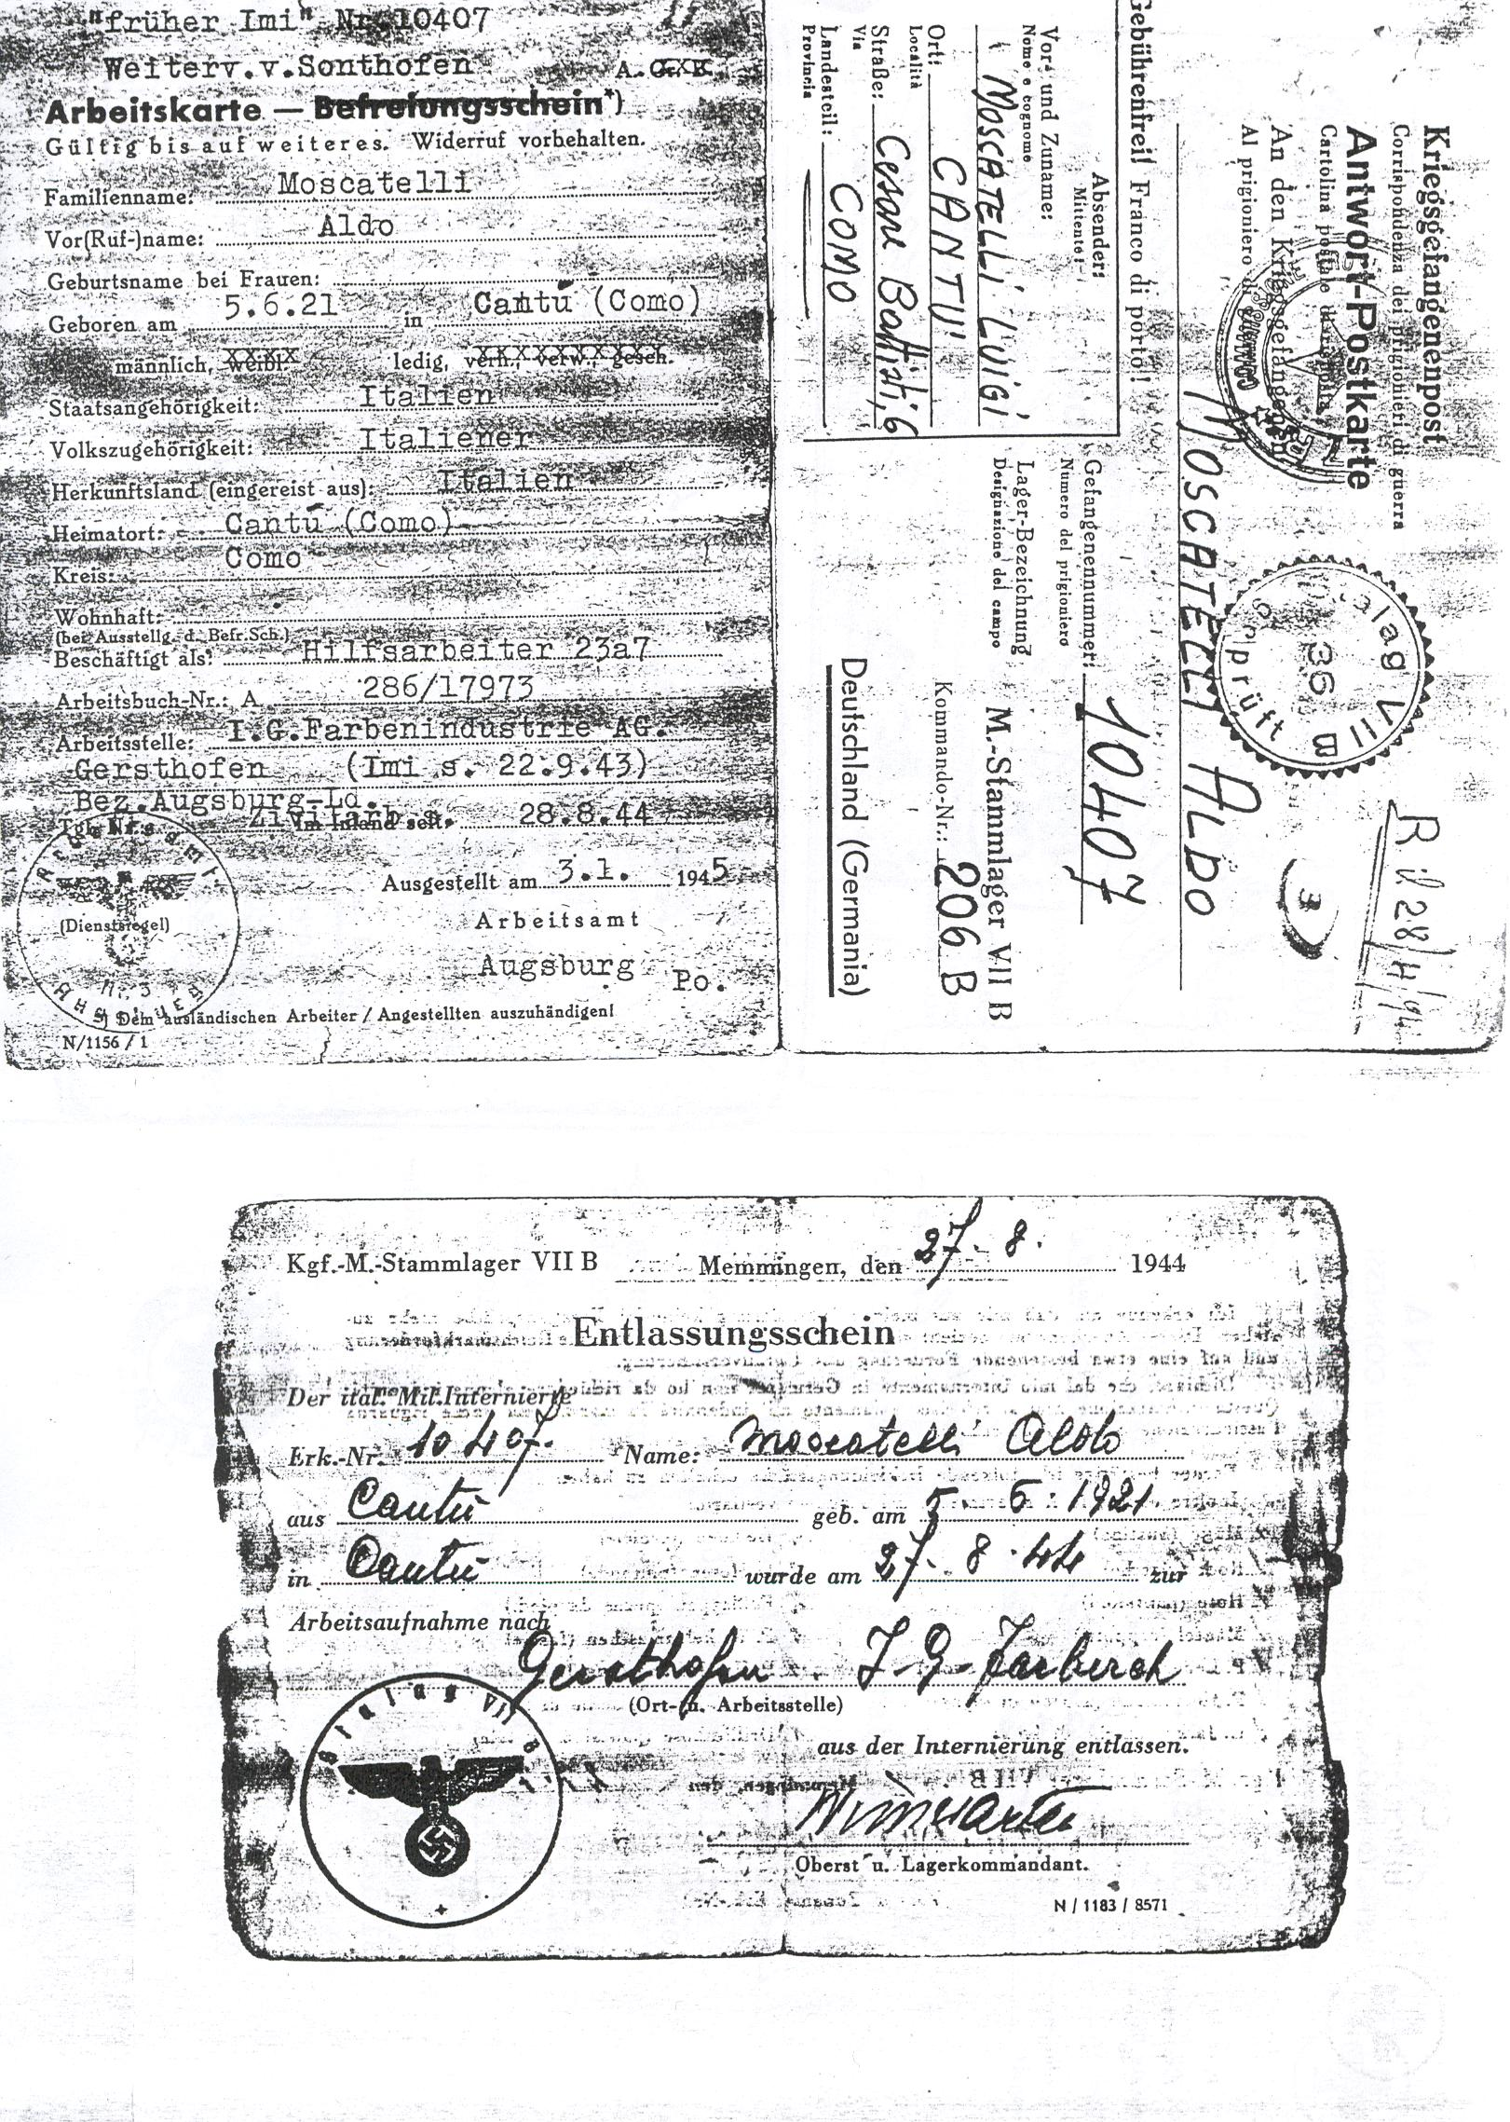

Arbeitskarte für Aldo Moscatelli für Sonthofen, Entlassungsschein in Gersthofen und für Kriegsgefangenenpost
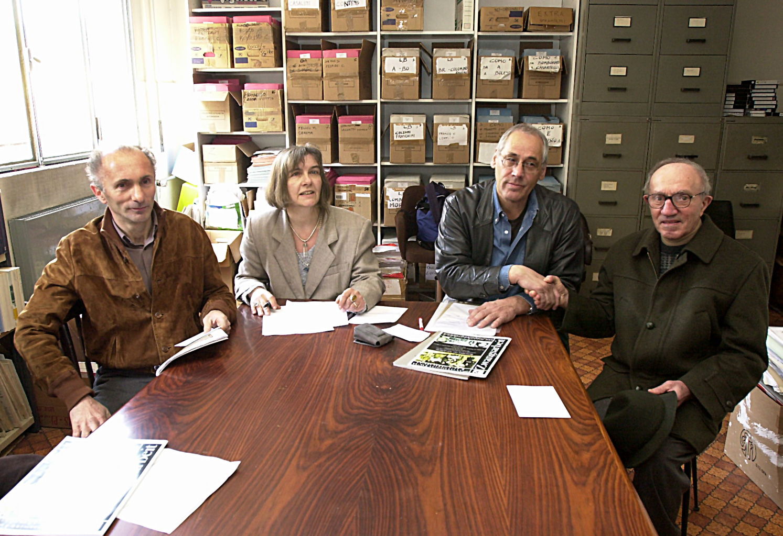

Aldo Moscatelli und der Neffe von Sign. Marelli treffen sich im Institut für Zeitgeschichte in Como mit Dr. Lehmann vom Paul-Klee-Gymnasium, der ihnen die Ergebnisse der Forschungsarbeit des PKG sowie eine symbolische „Entschädigung“ überreichte, 12.04. 2003 (v.l. nach rechts Sign. Marelli, Maura Merazzi, Dr. Bernhard Lehmann und Aldo Moscatelli
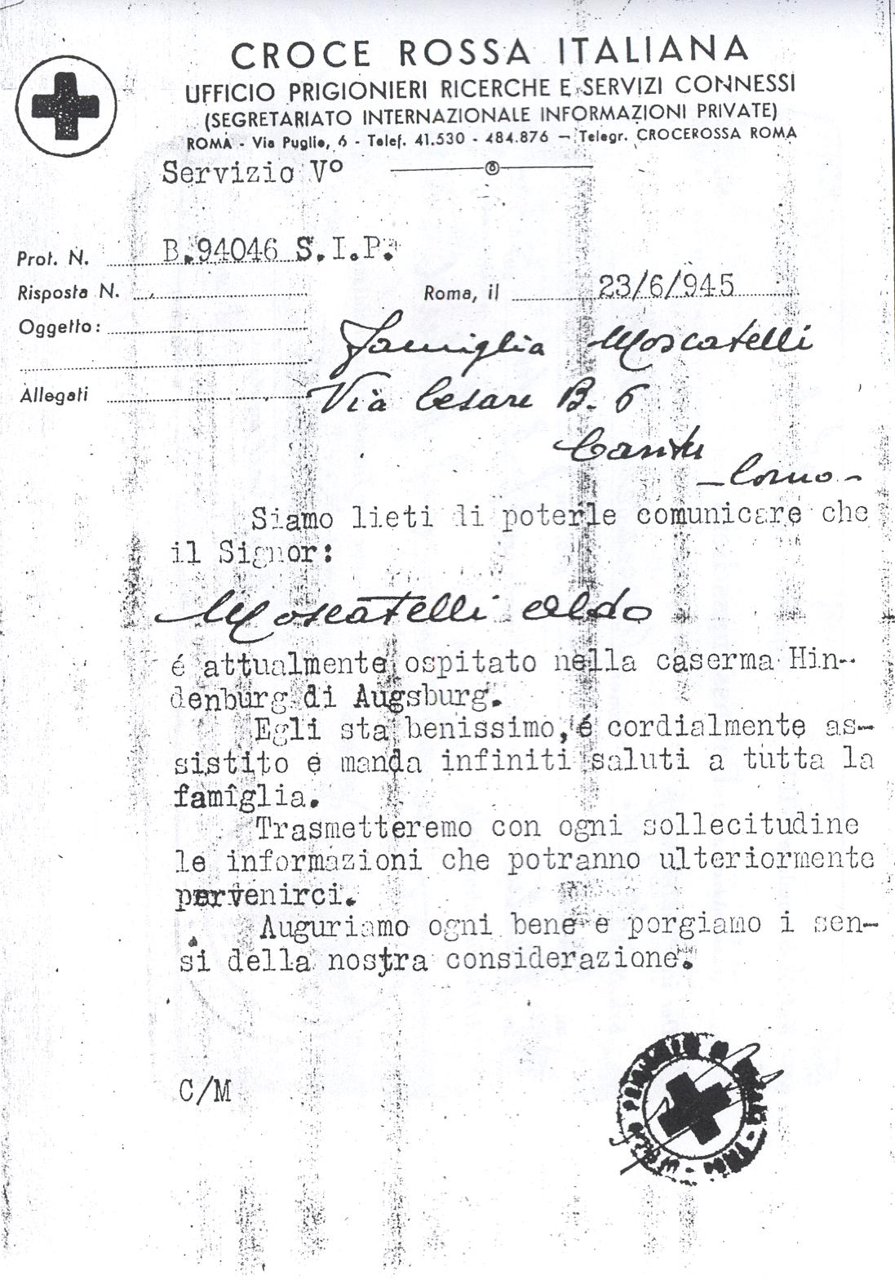

Gutachten über den Gesundheitszustand von Aldo Moscatelli durch das Rote Kreuz vor seiner Rückkehr in die Heimat am 23.06.1945

